Utiliser des points GPS dans une enquête SENS
Sommaire
I. Contexte 1
II. Implications de l’utilisation des points GPS 2
II.1. Protection des données 2
II.2. Logistique de l’enquête 3
III. Comment mettre en place des points GPS dans vos enquêtes SENS ? 3
III.1. Mettre en place la collecte de données GPS avec ODK Collect 3
III.2. Mettre en place la collecte de données GPS avec d’autres applications 4
III.3. Comment utiliser les applications de collecte de données GPS ? 4
IV. Analyser les données issues de la prise de points GPS 5

Contexte
Il est de plus en plus courant de rassembler les coordonnées GPS dans les enquêtes SENS pour certains des modules, car cela permet une analyse spatiale des données :
- En visualisant le même indicateur collecté dans différentes zones, ce qui permet de voir s'il existe une corrélation spatiale entre les résultats et d'aider éventuellement à ajuster l'assistance si nécessaire
- Évaluation de la répartition spatiale de l'échantillonnage dans les ménages
- Permettre de comparer les résultats de l'enquête avec la proximité des services (tels que l'accès à l'eau par exemple) si des cartes des infrastructures des camps existent déjà

La première étape consiste donc à vérifier si l'un des points mentionnés ci-dessus peut vous intéresser. Si c'est le cas, vous devez également déterminer quels indicateurs doivent être cartographiés puisque tous les modules et les données collectées ne nécessitent pas de coordonnées GPS.
Voici une liste des possibilités offertes par l'outil d'analyse cartographique SENS (SENS Mapper) pour vous aider à identifier ce qui peut être intéressant du point de vue cartographique :
- Module Enfant : répartition au sein du camp de la malnutrition, de l'anémie ou des problèmes de croissance chez les enfants
- Module WASH : satisfaction et causes d'insatisfaction concernant l'eau potable. Pour les données SENS V3, il affiche les ménages qui collectent de l'eau potable à partir de sources protégées/traitées, les ménages ayant une capacité de stockage d'eau potable d'au moins 10 litres/personne et les principales sources d'eau.
- Module Femme : répartition de l'anémie dans le camp
- Module Moustiquaires : utilisation de la distribution de "Moustiquaires imprégnées d'insecticide longue durée" (MILD)

Vous trouverez ci-dessous un exemple du type de carte que l’on peut réaliser à partir des points GPS collectés :
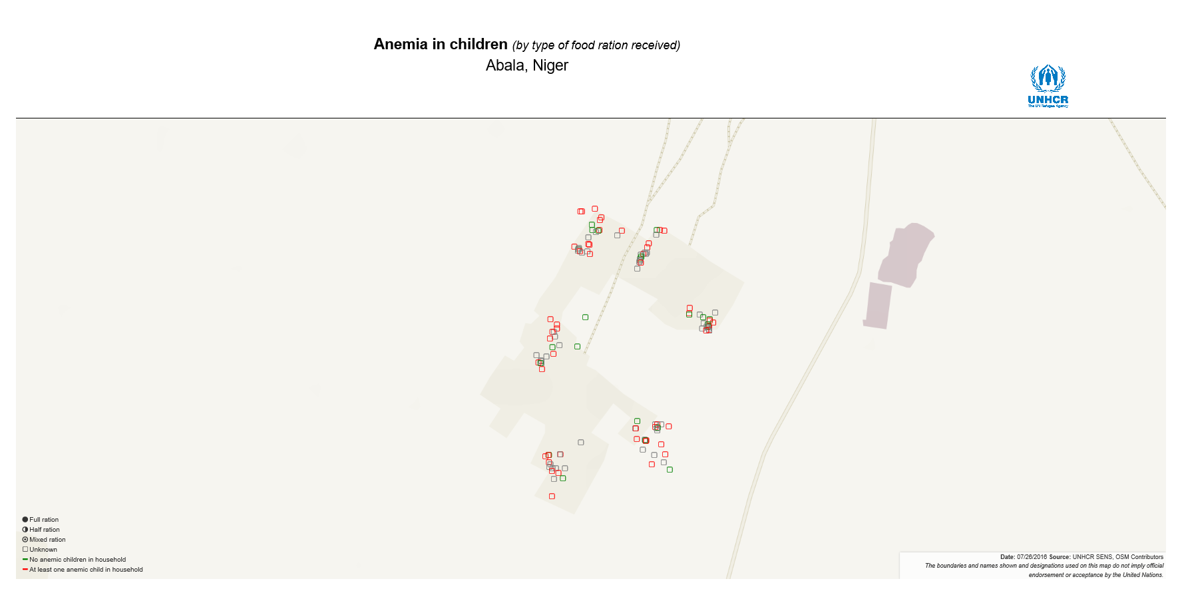
Figure 1: Cartographie de l’anémie des enfants lors de l’enquête SENS menée dans à Abala au Niger. Sources des données : OpenStreetMap

Implications de l’utilisation des points GPS

Protection des données
Avant de décider d'utiliser des points GPS, vous devez vous demander s'il n'y a pas un risque que les populations concernées par les données en question soient mises entre de mauvaises mains. N'oubliez pas que les données GPS sont assimilées à des IIP, des informations personnelles identifiables, c'est-à-dire des informations qui peuvent être utilisées seules ou avec d'autres informations pour identifier, contacter ou localiser une personne unique, ou pour identifier un individu dans son contexte.
- Gardez à l'esprit que, comme pour toute IIP, la position GPS peut être recoupée avec un autre ensemble de données, ce qui, si cela est fait avec un ensemble de données sensibles, pourrait peut-être nuire aux populations concernées. Pour plus d'informations, veuillez-vous référer à la politique et aux orientations du HCR en matière de protection des données (en anglais).

Dans tous les cas, rappelez-vous qu'il est obligatoire, conformément aux principes généraux de protection des données et à la politique du HCR, de recueillir le consentement des personnes interrogées non seulement sur les autres informations recueillies dans le cadre de l'enquête, mais aussi sur la collecte de points GPS - dans un langage clair et simple que les personnes interrogées comprendront et avec une explication de l'objectif.

Logistique de l’enquête
Si vous souhaitez intégrer des points GPS à certains de vos questionnaires, il faut également prendre en compte les contraintes suivantes :
- Il faudra légèrement plus de temps (30 secondes à 1 minute) pour renseigner un formulaire avec des coordonnées GPS
- Il faut prévoir de les prendre à l’extérieur pour accélérer et améliorer la précision de leur acquisition
- Effets sur la batterie du téléphone : l’utilisation du GPS consomme un peu plus d’énergie. Il faut encourager les enquêteurs à suivre les conseils d’économie d’énergie détaillés en formation. Ils devraient également éteindre le GPS du téléphone lorsque celui-ci n’est pas nécessaire.

Comment mettre en place des points GPS dans vos enquêtes SENS ?

Mettre en place la collecte de données GPS avec ODK Collect
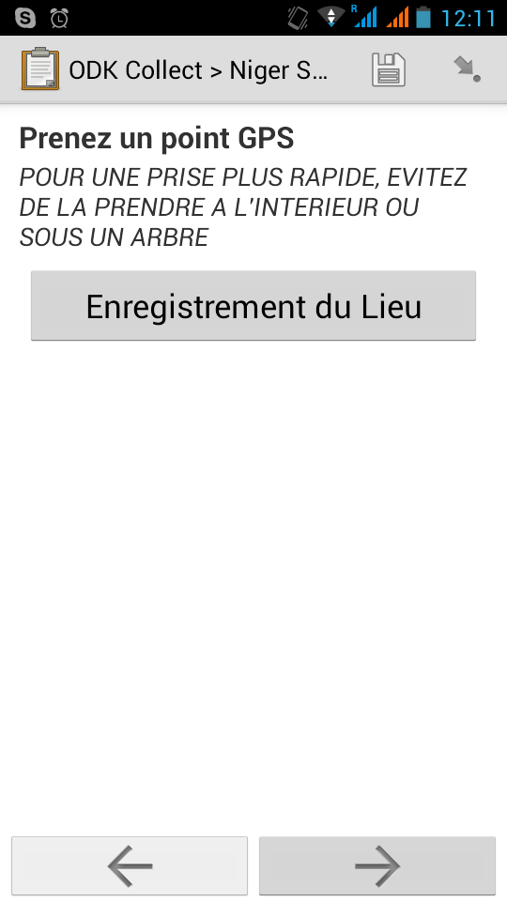
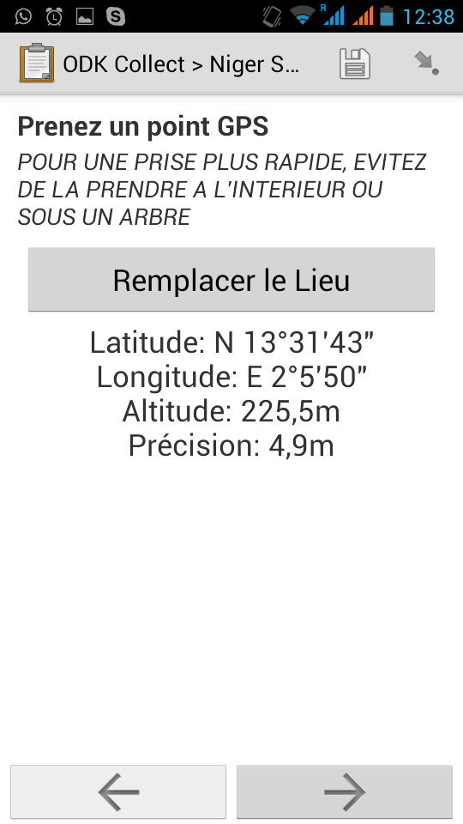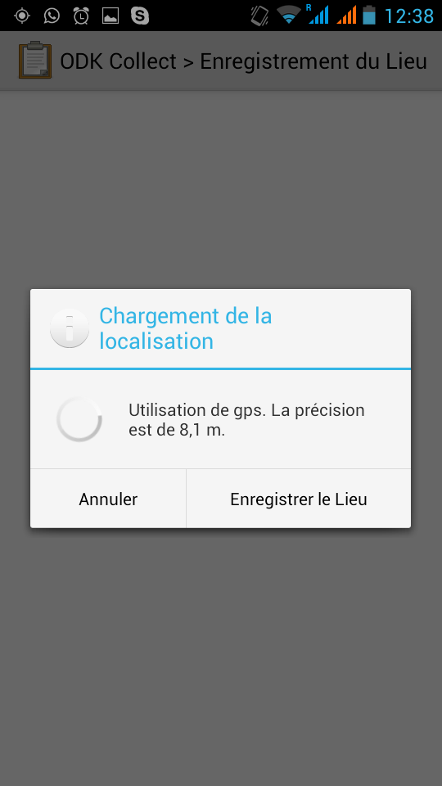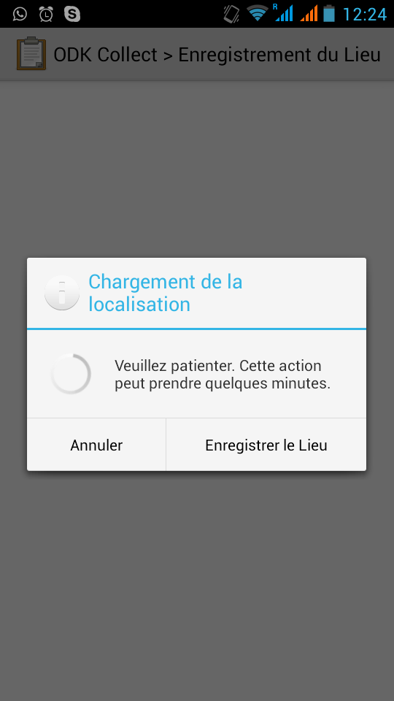Voici à quoi ressemble la prise de points GPS sur votre téléphone :

Les coordonnées sont incluses par défaut dans chaque enquête SENS (sauf dans le module Démographie/Mortalité) mais ne sont pas activées. Si vous souhaitez l'utiliser, vous devez supprimer la condition 1=2 dans la colonne correspondante associée au champ GPS du formulaire global : (recherchez "GPS" dans la colonne B)
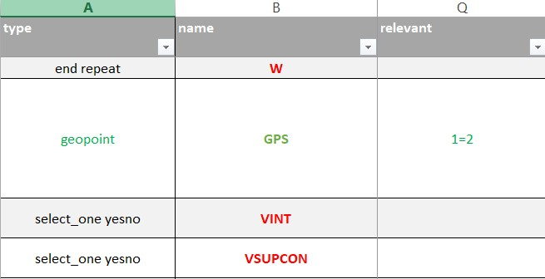
- Si vous ne savez pas le faire vous-même, contacter le Siège pour du soutien à distance.
- Attention à ne JAMAIS prévoir de rendre cette question obligatoire ! En effet, il peut y avoir différentes raisons qui peuvent empêcher l’enquêteur de prendre le point, en particulier un téléphone dont le GPS n’est pas fonctionnel. Cela peut entraîner des données fausses ou des délais de collecte.

Mettre en place la collecte de données GPS avec d’autres applications
D'autres applications sont conçues pour permettre une lecture plus rapide de la localisation (et donc par ODK Collect dans notre cas) une fois qu'elles ont été installées sur les téléphones. Veuillez noter que l'application suivante est disponible via les services Google Play :
- GPS Test (anciennement GPS Test Plus) : qui a été utilisé pour le SENS ces dernières années et peut également être téléchargé à partir du dossier SENS Dropbox si vous avez besoin d'une version plus ancienne ou si vous ne pouvez pas accéder au Play Store.
Si le GPS Test ne fonctionne pas bien sur votre formulaire, essayez d'autres tests comme GPS Status ou GPS Fix.

Comment utiliser les applications de collecte de données GPS ?
Quand les téléphones sont ouverts pour la première fois, ou surtout lorsqu’ils arrivent d’une mission dans un autre pays, il est parfois nécessaire, pour que le GPS trouve ses repères dans ce nouvel endroit de sortir à l’extérieur afin de pouvoir obtenir une nouvelle localisation. Ce processus peut prendre quelques minutes. Pour l’accélérer, il est recommandé d’effectuer cette opération en étant connecté à internet (WIFI ou carte SIM), ce qui facilite la localisation. Une fois que cette première connexion a été établie, il ne sera plus nécessaire de rester connecté.
Certaines exigences de base doivent être respectées lors de l'utilisation des applications de collecte de données GPS en général :
- Toutes les applications énumérées ci-dessus doivent être lancées le matin pour initialiser le GPS ;
- La précision du relevé doit être inférieure à 15 mètres ;
- Il n'est pas nécessaire de l'utiliser à nouveau le même jour ; si vous restez dans la zone lorsque vous changez de lieu, vous devez le réutiliser.
- Dans ODK Collect, le relevé peut être effectué à tout moment manuellement (ou il sera effectué automatiquement lorsqu'une précision de 5 mètres aura été atteinte). Nous suggérons de fixer un seuil de 10 mètres dans les procédures opérationnelles standard. Vous trouverez d'autres conseils sur la manière de collecter les coordonnées GPS dans ce post de blog.

Analyser les données issues de la prise de points GPS
Un outil prêt à l'emploi, le SENS mapper, a été développé pour aider à créer des cartes basées sur les données SENS lorsque des points GPS ont été inclus dans l'enquête.
Le SENS mapper peut fonctionner comme un outil autonome, ce qui signifie que vous n'avez pas besoin d'installer de logiciel pour l'utiliser. Veuillez noter que vous devez avoir accès à une connexion internet et à un navigateur internet. Il a été optimisé avec Chrome mais fonctionne également sur Firefox. Le cartographe peut afficher en arrière-plan des données OpenStreetMap ou des données de cartographie des camps (si elles sont disponibles) et est disponible en ligne : http://maps.unhcr.org/apps/mdc_mapper/sens/index.html.
Vous trouverez plus d'informations dans cette documentation. Vous trouverez ci-dessous un exemple de carte. Sur la carte apparaissent à la fois les données SENS sur la satisfaction et les causes d'insatisfaction en matière d'eau ainsi que les points d'eau fonctionnels dans le camp provenant de l'application de cartographie des camps du HCR.
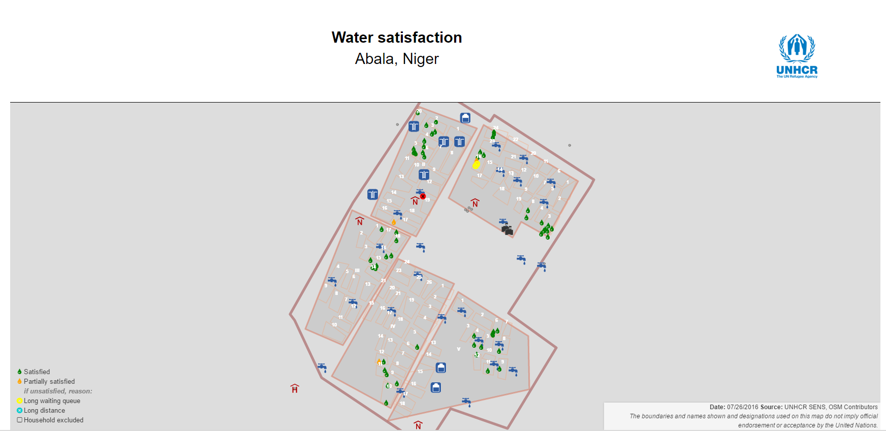
Figure 2: Cartographie de la satisfaction des ménages enquêtés sur le fonctionnement des points d’eau à Abala au Niger. Source des données : données historiquement obtenues par REACH intégrées dans l’application UNHCR de cartographie des camps.
- N’hésitez pas à vous rapprocher du siège si vous êtes intéressés par un exercice de ce type.

http://maps.unhcr.org/apps/mdc_mapper/sens/index.html
https://www.refworld.org/pdfid/55643c1d4.pdf

